２年　　球技（ベースボール型）

ソフトボール

【学習の記録】

❶自分やチームで見つけた課題と課題解決のために工夫したことを書こう。

|  |  |  |  |
| --- | --- | --- | --- |
|  | 見つけた課題 | 工夫したこと（図や説明を記入） | 課題への取り組み |
| １ |  |  | Ａ…十分に取り組めた  Ｂ…まあまあ取り組めた  Ｃ…あまり取り組めなかった |
| ２ |  |  | Ａ…十分に取り組めた  Ｂ…まあまあ取り組めた  Ｃ…あまり取り組めなかった |

❷ソフトボールの学習を通してできるようになったことやわかったことを書こう。

|  |
| --- |
|  |

もう少し

まあまあ

十　　分

❸ソフトボールの学習全体を振り返って

▶知識や技能を身に付けたり高めたりすることができた。………………………………………………□ □ □

▶課題解決の方法や作戦を考えたり，選んだり，仲間に伝えたりできた。……………………………□ □ □

▶自ら進んで課題解決に向けて取り組んだり，仲間と協力したりして学習できた。…………………□ □ □

※この内容は，『中学体育実技』（Gakken）に準拠しております。問題によっては，表現の違いなど，ここで示した以外の解答が考えられる場合があります。ご指導の際には，ご留意くださいますようお願いいたします。

《ソフトボールのまとめ》

ピッチングで，打者に打たせないように速いボールを投げたいと考えているＡさんは，次の図のようなピッチングの練習をすることにしました。各文の（　）に当てはまる適切な言葉を答えなさい。

１

スリングショットモーション（右投げ）

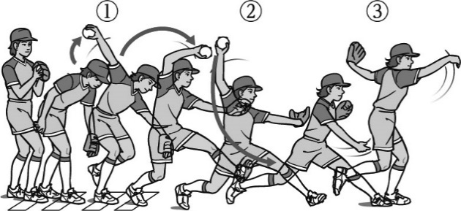

①（　肩　）を軸に，腕を後方に振り上げる。

②（　左足　）を大きく踏み出し，胸を張る。

③（　体重　）を前にかけたまま，腕を鋭く振って投げる。

次の各図を見て，各文の（　）に当てはまる適切な言葉を答えなさい。

２

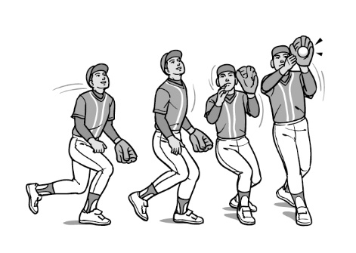1．フライの捕球

２．グラブの出し方

　ボールに対してグラブの面を　（　直角　）に向け，包みこむように捕る。

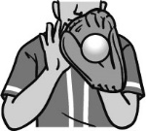

　すばやく（　ボールの落

下点　）に入る。

　肘を軽く曲げ，グラブを（　引く　）ようにして顔のやや横で捕球する。

３．ゴロの捕球と送球

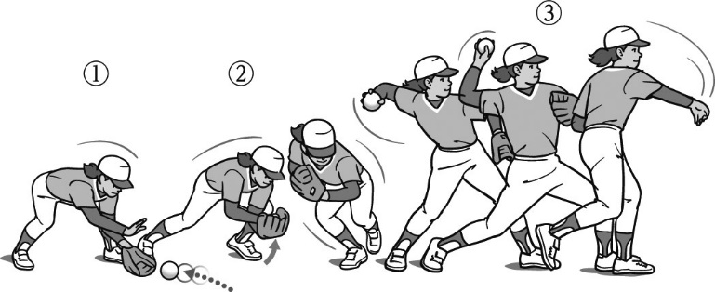

①ボールを，（　体　）の正面で捕球する。

②グラブを（　下　）から（　上　）に使って捕球し，すばやくボールを持ち替える。

③投げる目標に向かって，（　グラブ側の足　）を踏み出して送球する。

ソフト矢印次の各図と文は，打球に対する動き方を示しています。各図を見て，（　）に当てはまる適切な言葉を答えなさい。

３

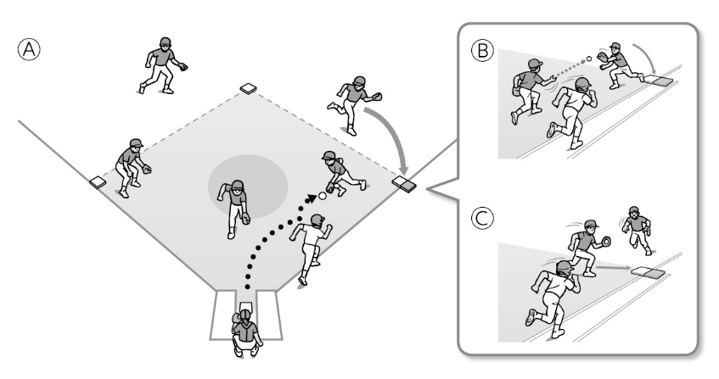１．ファーストゴロのとき，１塁のベースカバー

　図Ⓐのように走者がいない場面で，１塁手がゴロをキャッチしたときは，次のように動くとよい。

　打球や各プレイヤーの動きなどに応じて，図Ⓑのように

（　２塁手　）がベースカバーに入るか，または，図ⓒのように（　１塁手　）が自分でベースを踏むように動く。

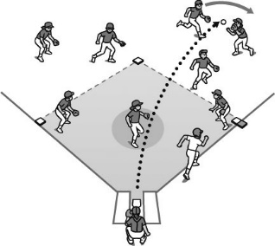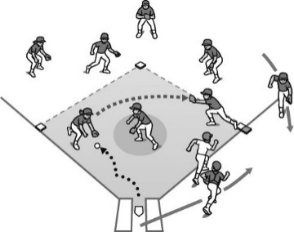２．サードゴロのとき，送球へのバックアップ　　　３．右翼手への打球のバックアップ

●走者がいない場面

（　中堅手　）が右翼手の後ろに回り込んで，バックアップする。

●走者がいない場面

１塁への送球を，（　右翼手　）または捕手が１塁ベースの後方でバックアップする。